Lynkursus i AI billedgenerering – lærervejledning
Med dette korte oplæg får eleverne en introduktion til, hvordan virksomheder allerede i dag bruger kunstig intelligens til at generere billeder til bl.a. hjemmeside og markedsføringskampagner. De får en introduktion til hvordan man skal prompte en kunstig intelligens, når man skal skabe billeder. Oplægget vil også indeholde en kritisk vinkel i forhold til at skabe kunstige billeder.
Læringsmål:
- Du ved hvordan du kan genere kunstige billeder gennem værktøjet Microsoft CoPilot
- Du kan bruge kunstigt generede billeder i en erhvervsrettet kontekst
- Du kan tage kritisk stilling til hvornår og hvor du kan bruge kunstigt generede billeder
Efter oplægget kan du sætte dine elever til at arbejde med konkrete opgaver, der er beskrevet nedenfor, hvor der også er en vejledende løsning. Vær opmærksom på, at billeder kan variere alt efter hvilken prompt dine elever giver, samt hvilket værktøj du vælger at arbejde i.

Opgaver
Opgaverne kan differentieres alt efter elevernes niveau, og eksemplerne kan udskiftes til egen virksomhed ved hovedforløb, ligesom CoPilot kan erstattes af ChatGPT, Adobe Firefly, Canva etc.
Opgaverne kan løses i gruppevis a 2-3 personer.
Opgave 1 knytter sig til online visuel kommunikation.
Opgave 2 knytter sig til opbygning af en ny visuel online brandidentitet
Opgave 3 er diskussionsopgaver.

Opgave 1 – online visuel kommunikation
Du arbejder i din kommune, der står overfor en stor byudviklingskampagne. Formålet med kampagnen er at vise borgerne, hvordan kommunen vil udvikle og forbedre forskellige områder af byen i fremtiden. Kommunen har brug for stemningsfulde billeder, der kan vise fremtidens bymiljøer, som skal inspirere og engagere borgerne i projektet.
Dine billeder skal skabe en følelse af, hvordan byen måske kan komme til at se ud i fremtiden.
- Skab et billede, der viser et moderne byrum med grønne områder, cykelstier og bæredygtige bygninger.
Målgruppe: Beboere, der værdsætter bæredygtighed og miljøvenlig byudvikling.

- Skab et billede, der forestiller et socialt fællesskab i et byområde med nye kulturinstitutioner, legepladser og rekreative områder.
Målgruppe: Familier og kulturinteresserede.

- Tilpas billederne til at ramme en anden målgruppe, f.eks. unge iværksættere, studerende eller ældre.
Hvordan ændrer stemningen og fokus i billederne sig, når du ændrer målgruppen?

- Eksperimentér med forskellige tidspunkter på dagen (morgen, middag, aften) for at skabe forskellige stemninger i bymiljøet.
Har du svært at få gode billeder frem, kan du spørge om, hvordan du kan lave dine prompts til billedgeneratoren bedre.

- Diskutér, hvilke overvejelser der er forbundet med at anvende AI-genererede billeder i en kampagne, der påvirker borgernes forventninger til byudviklingen.
I kan fx diskutere, om det ligner en dansk by? Hvorfor gør det/hvorfor gør det ikke? Vil jeres forslag kunne bruges i jeres by? Hvis ikke, hvad skal der så til, før de kunne bruges?

Til underviseren:
Til at løse denne opgave kan du benytte følgende værktøjer:
- Microsoft CoPilot – eleverne kan logge ind med deres Microsoft 365 skolekonto.
- Canva.com – gratis, kræver login
- MidJourney er måske det mest avancerede billedgenereringsværktøj lige pt, men det koster penge at bruge.
ChatGPT anbefales ikke, medmindre eleven har adgang til en betalt version. Dags dato kan der kun genereres to billeder i den gratis version.
Anvendelse af Microsoft CoPilot
Gå til https://copilot.microsoft.com/ og log ind i højre hjørne. Vælg arbejds- eller skolekonto og lad eleverne logge ind med deres 365 skolekonto:
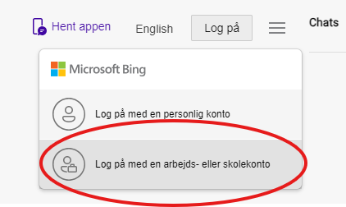
Eleven er nu klar til at prompte, og har mulighed for at generere 25 billeder om dagen.
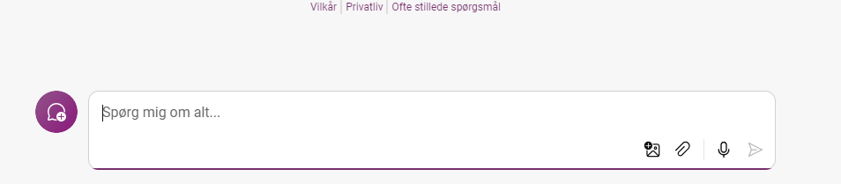

Anvendelse af Canva
I det følgende vil der benyttes Canva, men metoderne for at prompte er ens på tværs af værktøjerne.
Sådan tilgår du Canvas AI-værktøj.
  - Log ind på canva.com
  - Opret et nyt design
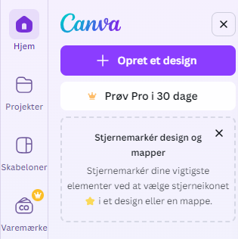

  - Vælg det format, du gerne vil arbejde i. Fx Instagram opslag.
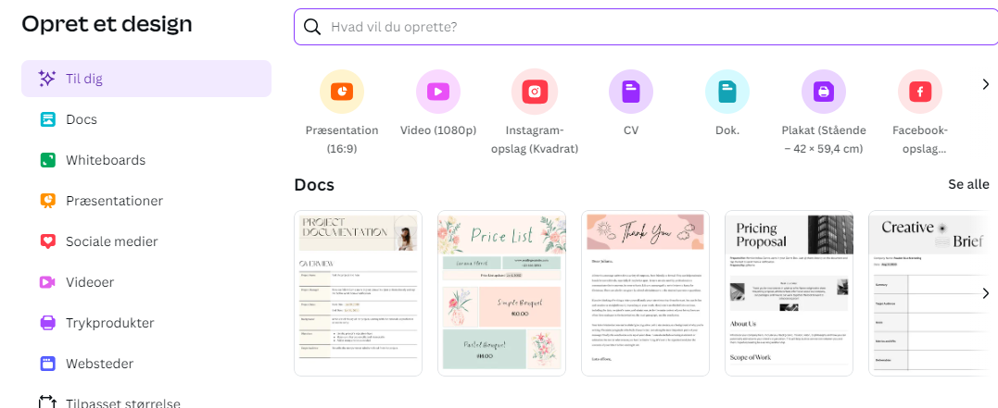

  - Vælg ’Elementer’ og dernæst ’Generer dit eget’
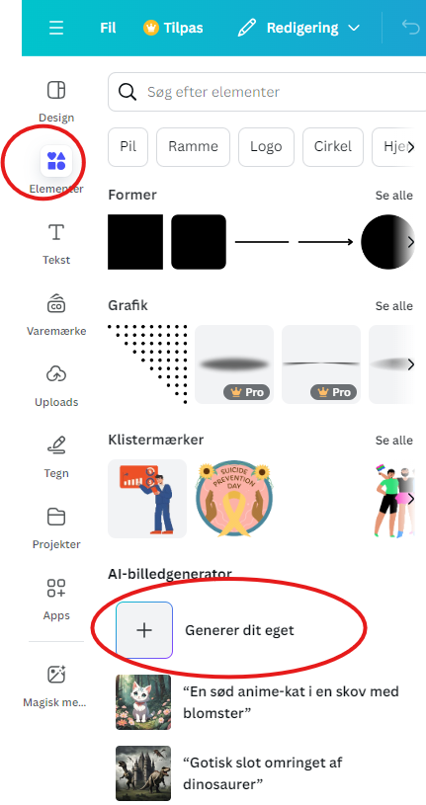

  - Dine elever er nu klar til at skrive en prompt til at genere et nyt billede. Vær opmærksom på, at eleverne har 50 billeder til rådighed. Når disse er brugt, kræver Canva betaling for at fortsætte.
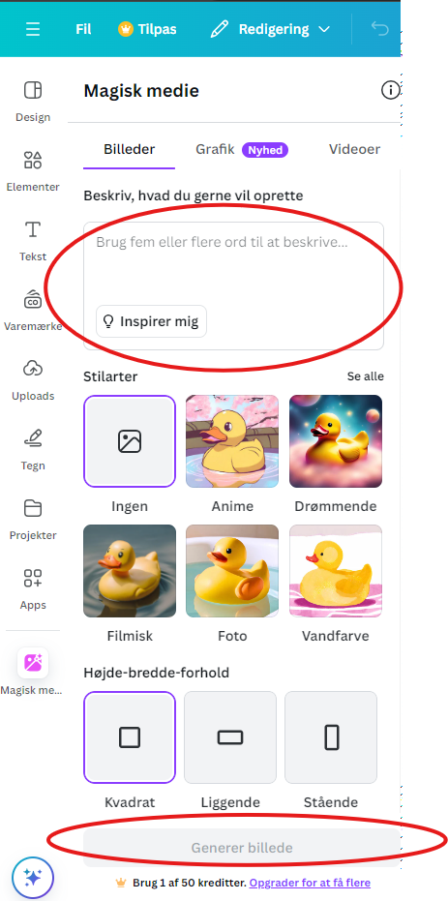

  - Skriv dit prompt og vælg evt. en stil

  - Klik på ”Generer billede”

Gode råd, variationer og faldgruber
Alt efter hvilket værktøj og prompts eleverne bruger, vil de få forskellige outputs. Værktøjerne kan godt forstå dansk, men fungerer bedst med engelsk input.
Det kan være en fordel at skrive hvilken type billede, man er ude efter, altså et foto eller et maleri, for den kunstige intelligens kan stort set det hele og i forskellige stilarter. Derfor kan det også være en god idé at gennemgå et tilfældigt billede på klassen, og tale om hvor mange dele, det kan nedbrydes i. Er det et fotografi? Er det i farve eller sort hvid? Hvor er det taget? Er det i et bestemt perspektiv? Hvem er på billedet? Hvordan har vedkommende det på billedet? Hvad foretager vedkommende sig? Hvornår på dagen eller året er det?
Jo mere specifik du er, jo bedre bliver motivet. Jo mere du overlader til tilfældighederne, jo mere beslutter den kunstige intelligens af sig selv eller simpelthen udelader detaljer.
Eksempler fra forskellige værktøjer
Prompt (kopieret direkte fra opgaven):
Skab et billede, der viser et moderne byrum med grønne områder, cykelstier og bæredygtige bygninger. Målgruppe: Beboere, der værdsætter bæredygtighed og miljøvenlig byudvikling.
ChatGPT
Billede:
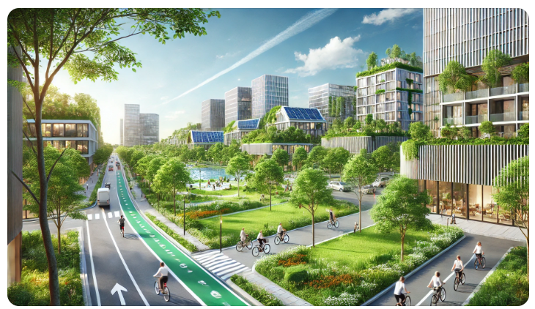
CoPilot
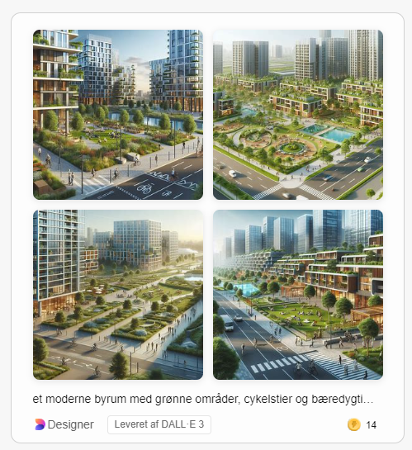

Canva
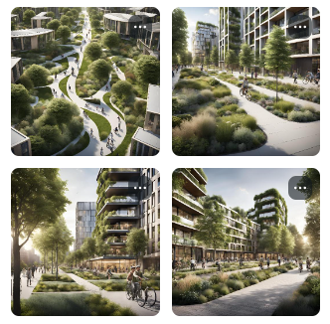

Få ChatGPT til at lave prompts til billeder
Skal eleverne bruge ChatGPT til at få hjælp til prompts, så kan et prompt være dette:
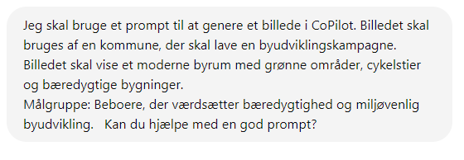
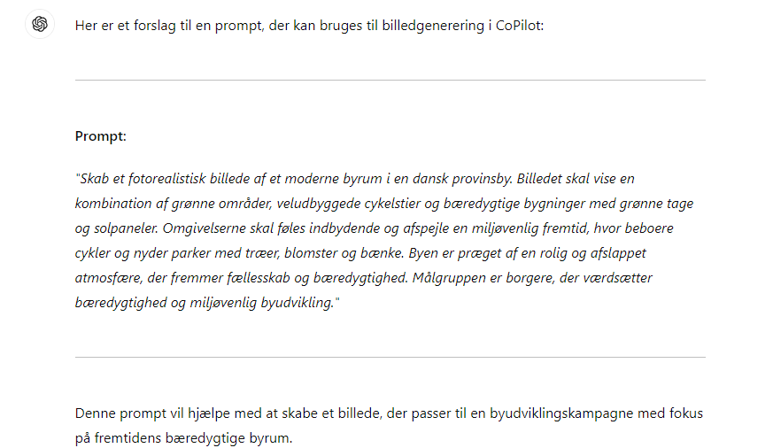
En del af læringen er at prøve forskellige prompts af, og finde ud af, hvilke svagheder og styrker den kunstige intelligens har, når det gælder billedgenerering.
CoPilot returnerede i øvrigt dette billede, som er stort set identisk med foregående. Det kan foranlede til en diskussion om, hvorvidt den kunstige intelligens forstår hvad en dansk by er:
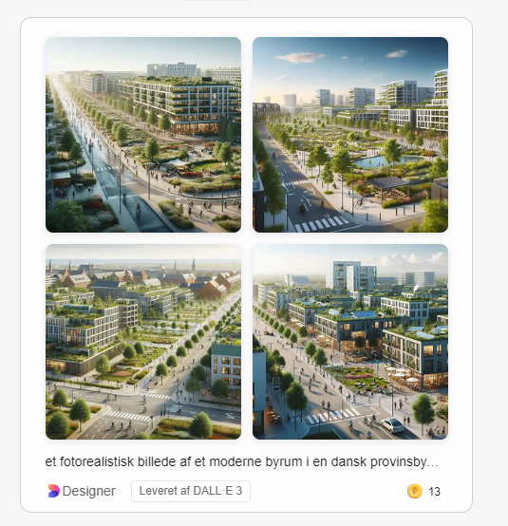

Opgave 2 - opbygning af en ny visuel online brandidentitet
Dig og din ven har et par gode forretningsideer, men I mangler en hjemmeside. I har ikke råd til at hyre et bureau, og det skal gå lidt stærkt, for I skal ned i banken og pitche idéen om en halv time. Problemet er, at I har fortalt banken, at I allerede har et design, så de forventer at se en demo på jeres hjemmeside. I har heller ikke helt besluttet jer for, hvad I skal sælge, men det gør ikke noget, for banken har bare hørt, at I har en rigtig skarp idé.
Du skal nu bygge jeres website, og du kan vælge mellem at sælge paraplyer (umbrellas), donuts eller sælger rideture til hest (horseback riding).
- Gå ind på https://app.durable.co/website-builder og følg guiden (OBS du skal skrive hvad du vil sælge på engelsk).
- Når dit website er bygget, så kig sitet igennem, og beskriv hvilke elementer får den kunstigt skabte hjemmeside med. Fx bannerbillede, farveskala, kontaktformular mm.
- Hvorfor er disse elementer valgt ud?
- Passer billederne til en dansk kultur?
- Er der elementer, som du savner, som måske er på andre hjemmesider du er vant til?
- Virker siden troværdig?
- Hvor lang tid vil du skyde på, det vil tage at bygge sådan et site op fra bunden?
Til underviseren
Dette kræver ikke de store færdigheder at skabe et site. Virksomhedstypen skal dog skrives på engelsk og outputtet er også på engelsk.
Du kan vælge at dykke ned i forskellige diskussioner:
- Hvad det gør ved forbrugersikkerheden, at det er så nemt at producere et site?
- En diskussion om, hvad Durables forretningsmodel er?
- Hvor langt er der fra denne umiddelbare skabelon til at kunne sælge noget? Eller blot skabe opmærksomhed om sig selv?
- En diskussion om bias, og den type billeder sprogmodellen er trænet med, samt hvilken prompt, der ligger gemt et sted for at få disse billeder ud.

Opgave 3 - diskussion på klassen
Brug af AI-generede billeder – er det lovligt?
Lad eleverne undersøge, om de må bruge billederne, og diskuter, hvordan følgende udsagn fra Canva og ChatGPTs ”terms of use” skal tolkes:
- Canva:
”…Indicate that the content is AI-generated in a way no user could reasonably miss or misunderstand;…”
“…it is prohibited to use AI Products to:
Mislead anyone that the content generated by AI Products is human-generated;…”
- ChatGPT
“What you cannot do. You may not use our Services for any illegal, harmful, or abusive activity. For example, you may not:
Represent that Output was human-generated when it was not.”

Brug af AI-generede billeder – er det etisk?
Ud fra nedenstående AI-genererede billeder, diskutér hvordan vi i fremtiden skal forholde os til billeder:
- Hvad er dine første tanker, når du ser et billede, der er genereret af kunstig intelligens?
- Kan du identificere nogen forskelle mellem billeder genereret af mennesker og billeder genereret af AI? Hvis ja, hvilke forskelle har du bemærket?
- Hvad skal vi som producenter/virksomheder være opmærksom på, når vi bruger AI-billeder?
- Hvordan vil det være etisk forsvarligt at anvende AI billeder i din optik?
- Hvordan kan AI-genererede billeder bruges positivt i samfundet? Kan de hjælpe med at løse problemer eller forbedre kreativitet?
